Марафон безопасности: ЮИД обучает ПДД воспитанников ДОУ.

С 9-го по 20-е декабря обучающие МБОУ СОШ №4 провели марафон безопасности «Знать точно – действовать правильно – спасти жизнь!" Марафон проводился в рамках сетевого взаимодействия МБОУ СОШ № 4 с дошкольными образовательными учреждениями АГО, по плану работы Центра образования цифрового и гуманитарного профилей «Точка роста», в целях закрепления навыков безопасного поведения на дорогах и при пожаре, а также адекватных действий при угрозе и возникновении опасных и чрезвычайных ситуаций.
В соответствии с графиком обучающиеся МБОУ СОШ №4 провели занятия в 10 ДОУ АГО, где их встречали приветливые гостеприимные заведующие и воспитатели, а также заинтересованные и любопытные воспитанники, ведь занятия со старшеклассниками для них не являются привычными.
Прежде чем взять на себя эту ответственную миссию школьники долго готовились. Искали материал понятный ребятишкам детских садов, спланировали как теоретические, так и практические задания. Занятия проходили в форме путешествия по станциям: «Информационная безопасность», «Общение с незнакомцами», «Пожарная безопасность», «ПМП». Но, безусловно, самая важная станция – «Дорожная безопасность». С развитием техники в нашей стране, как и во всём мире, увеличивается количество дорожно-транспортных происшествий: по статистике, каждой десятой жертвой в них становится ребёнок. Чаще это связано с невыполнением Правил дорожного движения: ведь ребёнку трудно понять, что такое тормозной путь, время реакции водителя или транспортный поток. Дежурные на станции ребята из отряда ЮИД: ученица 11 класса Макарова Анна и Малыгина Татьяна, обучающаяся 9 класса, начинали занятие с игры «Салочки», где малышам нужно было двигаться с завязанными глазами на голос ведущего, после чего дети сразу же ответили на вопрос «А что если бы пешеходы и водители передвигались так же?» - «Авария!» хором кричали дошколята. Аня провела виртуальную экскурсию к перекрёсткам, уличным развязкам с демонстрацией безопасных мест перехода на макете перекрёстка. Аня разобрала самые распространенные ошибки, которые совершают дети: неожиданный выход на проезжую часть в неустановленном месте, выход из-за стоящего транспорта, неподчинения сигналам светофора. А чтобы закрепить правила движения на регулируемом пешеходном переходе, используя электронный макет светофора, провела подвижную игру «Стой-смотри».
Очень интересно наблюдать за детьми со стороны, когда они все вместе делают важное дело – изучают правила дорожной безопасности…
Вот такое у нас получилось сетевое взаимодействие между детским садом и школой. Дошколятам очень понравились встречи со школьниками, и они будут ждать всегда с нетерпением такие занятия, об этом громко и дружно говорили сами малыши.
Ребенок в современном мире, словно маленькая лодочка в океане – опасность его подстерегает на каждом шагу. Никогда не угадаешь, что ждет его впереди. Но есть шанс избежать массу неприятностей, если изучить опасности и знать, как их избежать. И школьники МБОУ СОШ № 4 попытались использовать этот шанс. Повторили Правила дорожного движения с 294 воспитанниками детских садов!!!

Девочки и мальчики,  Все, без исключения,  Изучайте правила  Дорожного движения! | 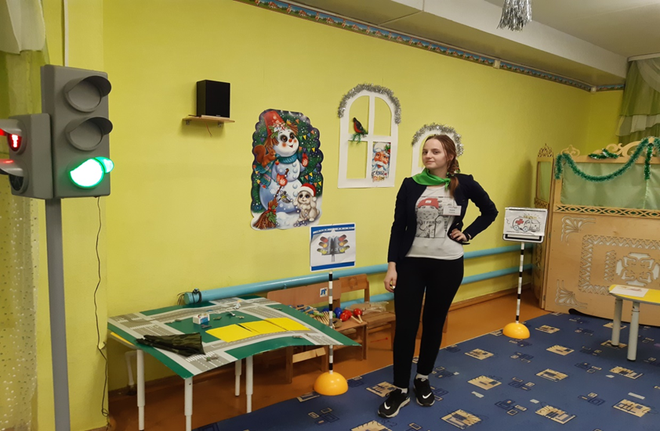
Нужно слушаться без спора  Указаний светофора:  Нужно правила движения  Выполнять без возражения. | 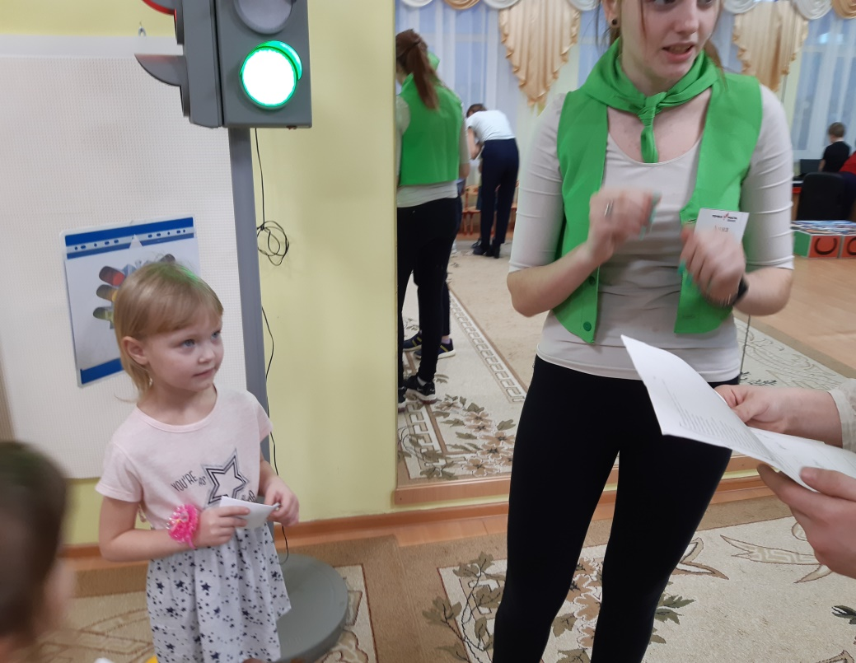
Везде и всюду правила, их надо знать всегда:  Без них не выйдут в плаванье из гавани суда.  Выходят в рейс по правилам полярник и пилот.  Свои имеют правила шофёр и пешеход. | 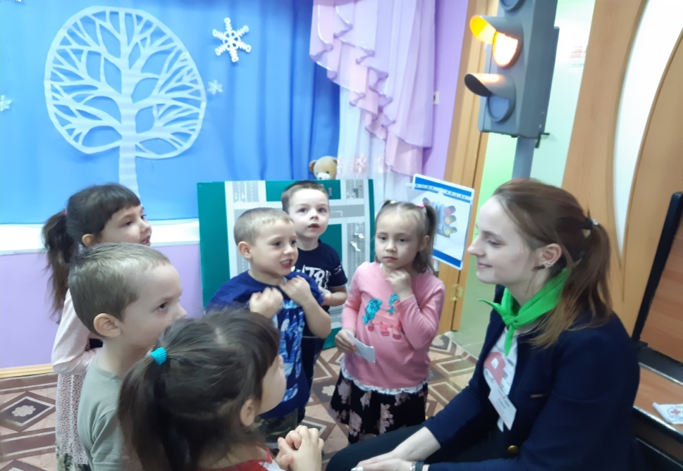
Есть подземный переход  И надземный переход.  По нему идем мы смело  От машин он сбережет! | 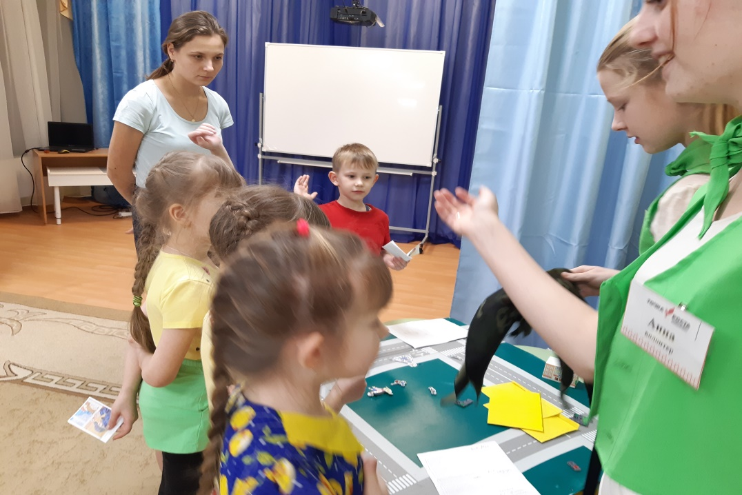
Если знак в каемке красной — Значит — делать так нельзя!  Значит — действие опасно! Слушайтесь его, друзья! | 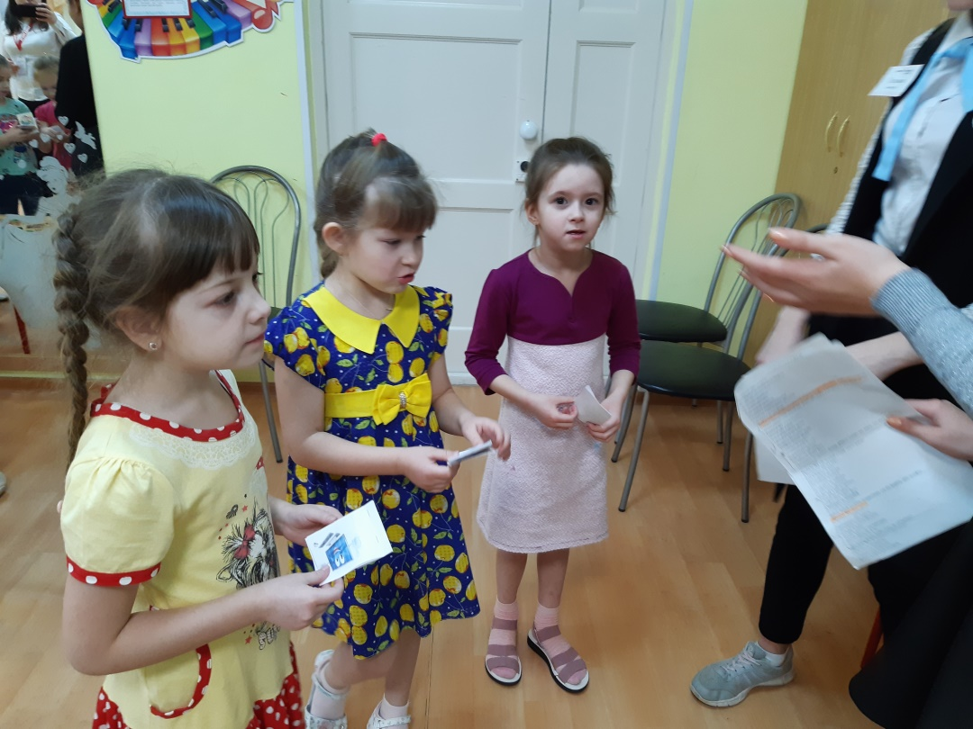
Делаем ребятам предостережение: Выучите срочно правила движения, Чтоб не волновались каждый день родители,  Чтоб спокойно мчались улицей водители! | 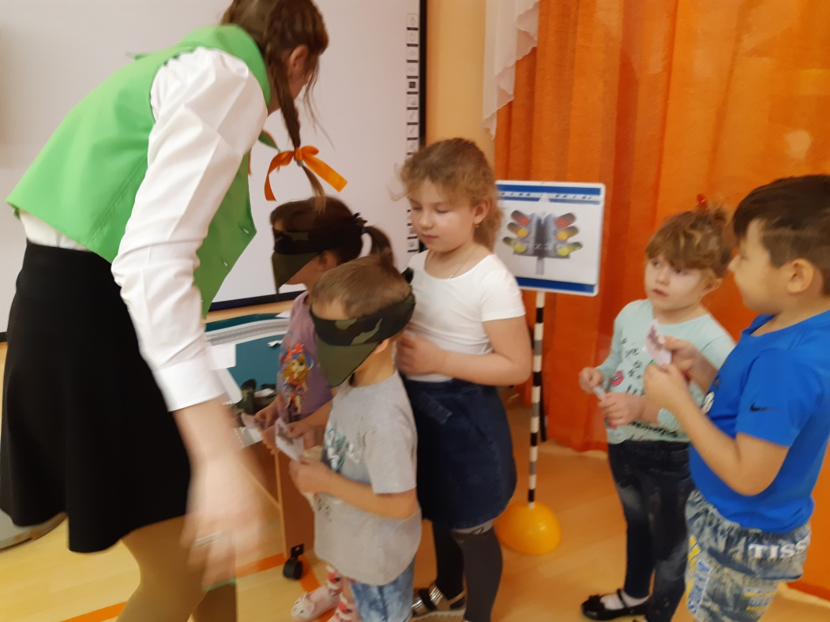
Когда не знаешь правила, легко попасть впросак.  Всё время будь внимательным и помни наперёд:  Свои имеют правила шофёр и пешеход! | 